

ПЛАН ЗАСТРОЙКИ
конкурсной площадкипо компетенции «Предпринимательство»
Регионального этапа Чемпионата по профессиональному мастерству «Профессионалы»

Г. Волгоград 2025

Общая зона конкурсной площадки

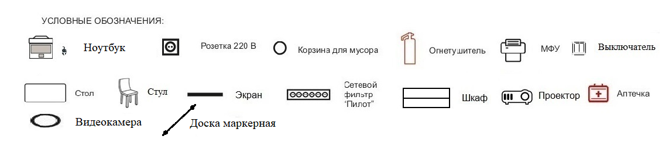

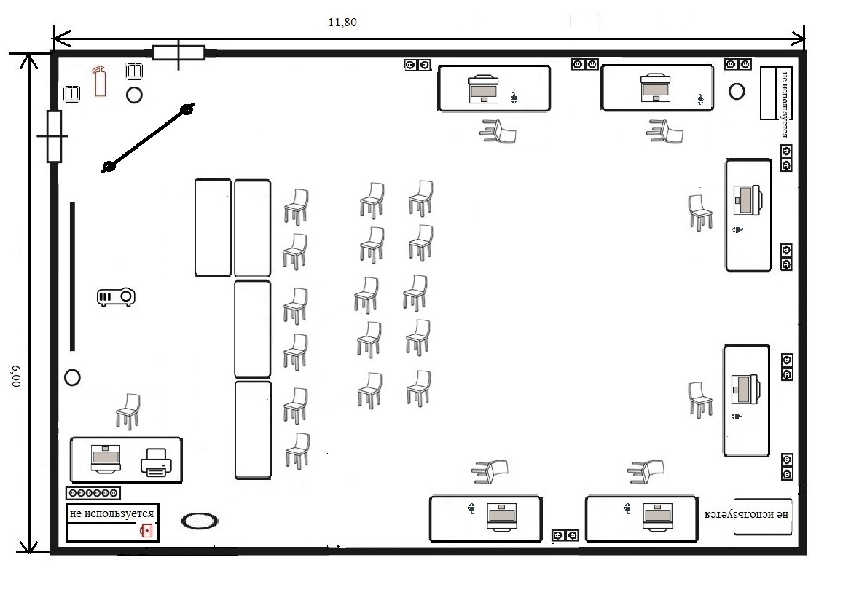

Комната Экспертов (включая Главного эксперта)
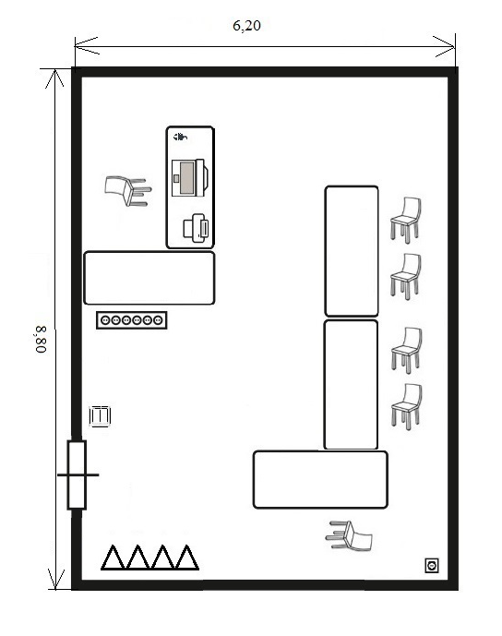
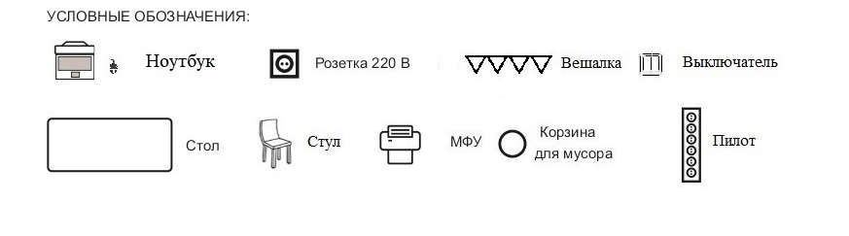

Комната Конкурсантов
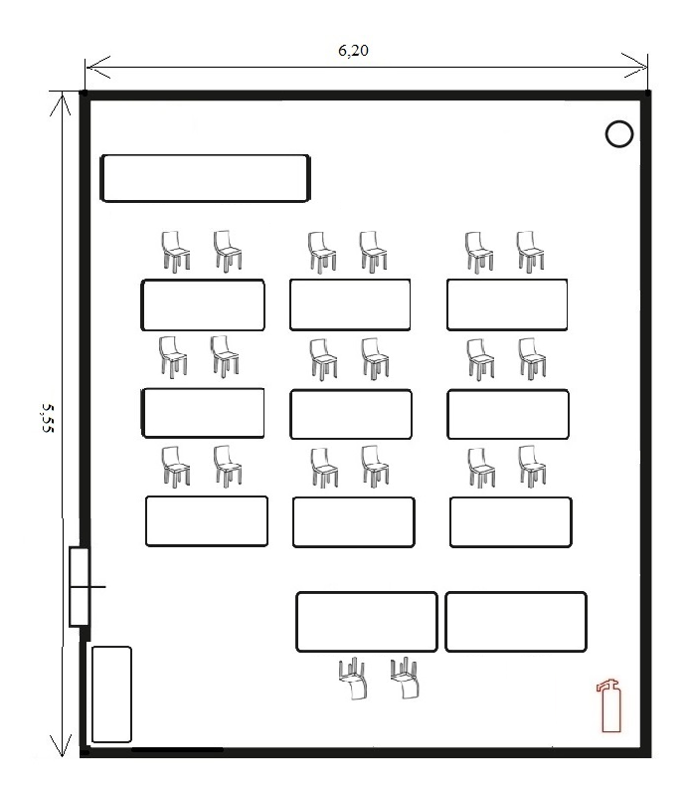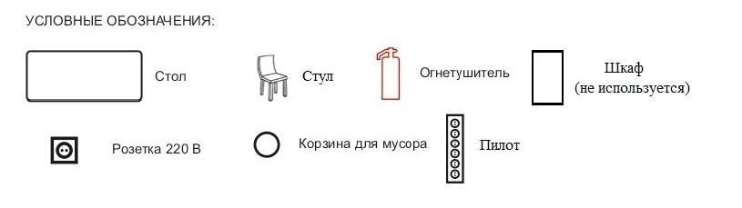

План этажа

